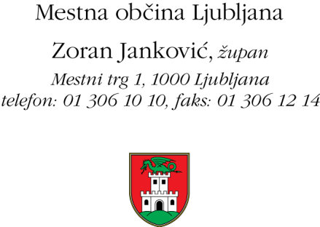

Številka: 141-1/2007-105 Datum: 18. 4. 2011

MESTNA OBČINA LJUBLJANA M E S T N I S V E T

ZADEVA: | PREDLOG ZA OBRAVNAVNO NA SEJI MESTNEGA SVETA MESTNE OBČINE LJUBLJANA
PRIPRAVIL: | Mestna uprava Mestne občine Ljubljana Oddelek za zdravje in socialno varstvo
NASLOV: | Poročilo za leto 2010 o uresničevanju Akcijskega načrta za izenačevanje in uresničevanje enakih možnosti oseb z oviranostmi v Mestni občini Ljubljana za obdobje 2008 do 2010
POROČEVALKI: | Tilka Klančar, načelnica Oddelka za zdravje in socialno varstvo,  Alenka Žagar, višja svetovalka Oddelka za zdravje in socialno varstvo
PRISTOJNO DELOVNO TELO: | Odbor za zdravstvo in socialno varstvo
PREDLOG SKLEPA:

Mestni svet Mestne občine Ljubljana sprejme Poročilo za leto 2010 o uresničevanju Akcijskega načrta za izenačevanje in uresničevanje enakih možnosti oseb z oviranostmi v
Mestni občini Ljubljana za obdobje 2008 do 2010.

ŽUPAN
Mestne občine Ljubljana Zoran JANKOVIĆ

Priloga:
- poročilo z obrazložitvijo

Številka: 141-1/2007-105

POROČILO ZA LETO 2010
o uresničevanju Akcijskega načrta za izenačevanje in uresničevanje enakih možnosti oseb z oviranostmi v Mestni občini Ljubljana za obdobje od 2008 do 2010

Gradivo zbrala in uredila:
Alenka Žagar, višja svetovalka na Oddelku za zdravje in socialno varstvo Mestne uprave MOL

Ljubljana, april 2011

KAZALO VSEBINE:
- UVOD 5
- URESNIČEVANJE AKCIJSKEGA NAČRTA V LETU 2010 7
  - OSVEŠČANJE 7
  - PROGRAMI IN STORITVE ZA AKTIVNO VKLJUČEVANJE V VSAKDANJE
ŽIVLJENJE 8
  - DOSTOPNOST GRAJENEGA OKOLJA, INFORMACIJ IN PREVOZOV 10
    - Dostopnost prostorov MOL 10
    - Zagotavljanje prehodnih javnih površin 13
    - Zagotavljanje prilagoditev in oznak v prometu 15
    - Zagotavljanje dostopnost drugih javnih površin in prostorov 17
    - Zagotavljanje dostopnosti stanovanjskih stavb in stanovanj, ki so v lasti MOL 18
    - Zagotavljanje dostopnosti prevozov in informacij v mestnem potniškem prometu 19
    - Pobude državnim organom 21
  - VZGOJA IN IZOBRAŽEVANJE 22
  - DELO IN ZAPOSLITEV 23
  - MATERILNA VARNOST 24
  - ZDRAVJE 24
  - PRAVICA DO OSEBNE INTEGRITETE IN DRUŢINSKEGA ŽIVLJENJA 25
  - KULTURA 25
  - ŠPORT IN REKREACIJSKE DEJAVNOSTI 25
  - VKLJUČEVANJE V OBLIKOVANJE POLITIKE 26
  - DELOVANJE INVALIDSKIH ORGANIZACIJ 27
  - SPREMLJANJE POSEBNIH POTREB OSEB Z OVIRANOSTMI 27
- ZAKLJUČEK 28

SEZNAM SLIK:

Slika 1: Dvigalo v Mestnem gledališču Ljubljana 11
Slika 2: Klančina Tip SBK do 300 kg 12
Slika 3: Klančina Tip RLK do 350 kg 12
Slika 4: Klančina Tip AOL-R do 400 kg 12
Slika 5: Klančina Tip ABS-F do 350 kg 13
Slika 6: Klančina Tip RAS-F do 300 kg 13
Slika 7: Mesarski most v Ljubljani 14
Slika 8: Dostop iz tržnice na Mesarski most 14
Slika 9: Klančina na Ulici bratov Učakar, v Kosezah 15
Slika 10: Znižan robnik na Kajuhovi cesti 15
Slika 11: Znižan robnik na Masarykovi cesti 16
Slika 13: Evro ključ in ključavnica za aktiviranje dvižne ploščadi 18
Slika 14: Evro ključavnica za dostop v podhod Ajdovščina 18
Slika 15: Primer notranje opreme avtobusa Ljubljanskega potniškega prometa 19
Slika 16: Elektronski prikazovalnik na postajališču mestnega potniškega prometa 20
Slika 17: Vozilo Kavalir za prevoze na območjih za pešce v centru mesta 21
Slika 18: Stol OR 21 - Zupanov stol, prilagojen gibalno oviranim otrokom 23
Slika 19: LONGY BOX blazina za gibalno ovirane otroke 23
Slika 20: Trubarjeva hiša literature 25

UVOD

Sodobni pogled na položaj oseb z oviranostmi temelji na zagotavljanju enakih možnosti, človekovih pravic in temeljnih svoboščin za vse ter boja proti diskriminaciji, predsodkom in stereotipom.

V 14. členu Ustave Republike Slovenije je oviranost (invalidnost) opredeljena kot ena izmed osebnih okoliščin, ki ne sme vplivati na zagotavljanje enakih človekovih pravic in temeljnih svoboščin, niti ne na enakost pred zakonom vseh državljank in državljanov. V širšem pojmovanju pa oviranosti ne razumemo zgolj kot osebno okoliščino, pač pa pojav v odnosu med osebo in njenim fizičnim/ družbenim okoljem, ki preprečuje ali zavira njeno polno in učinkovito vključevanje in sodelovanje v družbi. Po Konvenciji Združenih narodov o pravicah invalidov (ratifikacija: 2. 4. 2008) so osebe z oviranostmi »ljudje z dolgotrajnimi telesnimi, duševnimi, intelektualnimi ali senzornimi okvarami, ki jih v povezavi z različnimi ovirami lahko omejujejo, da bi enako kot drugi polno in učinkovito sodelovali v družbi« (1. člen).

Akcijski načrt za izenačevanje in uresničevanje enakih možnosti oseb z oviranostmi v Mestni občini Ljubljana za obdobje od 2008 do 2010 (v nadaljevanju: akcijski načrt) je nastal v okviru sodelovanja Mestne občine Ljubljana (v nadaljevanju: MOL) v projektu »Listina Občina po meri invalidov« (v nadaljevanju: projekt LOMI), ki ga na območju celotne Slovenije izvaja Zveza delovnih invalidov Slovenije (v nadaljevanju: ZDIS). Po sprejetju akcijskega načrta na
22. redni seji Mestnega sveta MOL, dne 24. 11. 2008, in prvem letu uspešnega izvajanja sprejetih nalog in ukrepov, je MOL decembra 2009 prejela listino »Občina po meri invalidov«. S prejemom naziva se je v MOL še dodatno okrepila zavest in odgovornost za zagotavljanje enakih možnosti oseb z oviranostmi na različnih področjih življenja v občini.

Akcijski načrt je nastal na osnovi analize položaja oseb z oviranostmi v MOL, ki jo je pripravila posebna delovna skupina, imenovana s sklepom župana MOL (sklep št. 024-29/08-2 z dne 5. 5. 2008). Omenjena delovna skupina je, ob tesnem sodelovanju z Mestno upravo MOL (v nadaljevanju: MU MOL), pripravila tudi akcijski načrt. Ta se nanaša na obdobje do leta 2010 in predvideva raznovrstne ukrepe (s področij dostopnosti in urejanja okolja, vzgoje in izobraževanja, osveščanja in informiranja, socialnega varstva in zdravja, ipd.), k izvedbi katerih se lahko zaveže občina, ob upoštevanju zakonskih pristojnosti ter finančnih in drugih možnosti v danem obdobju. Akcijski načrt je bil pripravljen ob upoštevanju izhodišč in načel pomembnejših mednarodnih in državnih dokumentov s priporočili za doseganje polne vključenosti oseb z oviranostmi v družbo, v skladu s temeljno zakonodajo s področij, na katera se nanašajo posamezni ukrepi ter zakonodajo s področja delovanja lokalnih skupnosti.

V zasnovi akcijskega načrta, navedbi posameznih ciljev sledijo prioritetne naloge z ukrepi, časovnimi roki in nosilci za njihovo uresničevanje. Cilji akcijskega načrta so bili oblikovani na osnovi Standardnih pravil OZN o izenačevanju možnosti invalidov (Resolucija 48/96, 20. 12. 1993), čemur sledijo tudi letna poročila o njegovem izvajanju (poročilo za leto 2009 in to poročilo).

Oktobra leta 2009 je bilo pripravljeno prvo letno poročilo o uresničevanju akcijskega načrta v letu 2009. V poročilu so, po posameznih ciljih, predvidenih v akcijskem načrtu, predstavljene aktivnosti za zagotavljanje dostopnosti grajenega okolja, storitev in informacij, ki jih je v letu 2009 izvedla MU MOL ter javni zavodi in podjetja, katerih ustanoviteljica je MOL. Letno poročilo je obravnaval in potrdil Mestni svet MOL, na 33. seji Mestnega sveta, dne 23. 11. 2009. Poročilo je dostopno preko spletne povezave http://www.ljubljana.si/si/mol/mestni- svet/seje/.

V akcijskem načrtu in z njim povezanih dokumentih, je namesto termina invalidnost v uporabi termin oviranost, ki je na osebni ravni manj označujoč. Namesto osebnih pomanjkljivosti, ki jih poudarja izraz invalidnost, je pri izbranem izrazu v ospredju predvsem stanje oviranosti, do

katerega pride v odnosu med posameznico oziroma posameznikom in njenim oziroma njegovim socialnim in fizičnim okoljem. Izbrani termin je hkrati odraz zaveze, da so ukrepi za zagotavljanje enakih možnosti namenjeni tudi vsem tistim, ki na podlagi slovenske zakonodaje nimajo statusa invalida, a se v vsakdanjem ţivljenju prav tako soočajo s številnimi ovirami (na primer osebe z okvarami sluha, kronični bolniki, starši z otroškimi vozički,…)

URESNIČEVANJE AKCIJSKEGA NAČRTA V LETU 2010

OSVEŠČANJE
CILJ 1
Osveščanje občank in občanov o življenju, potrebah in pravicah oseb z oviranostmi, usmerjeno k promociji zagotavljanja enakih možnosti, proti stereotipom, predsodkom in škodljivim praksam.

MOL zagotavlja informacije o aktivnostih občine na področju oseb z oviranostmi na spletnem naslovu http://www.ljubljana.si/si/zivljenje-v-ljubljani/osebe-z-oviranostmi/. Stran se postopoma dopolnjuje z novimi vsebinami.

Svet za odpravo arhitekturnih in komunikacijskih ovir (SOAKO) je skupaj z Društvom paraplegikov ljubljanske pokrajine, MU MOL, Ljubljanskim potniškim prometom (LPP) in Zdravstveno fakulteto Univerze v Ljubljani organiziral vožnjo članov in članic društva z avtobusi mestnega potniškega prometa, ob zaključku vožnje pa ogled centra mesta ter javnih sanitarij v Kresiji, taxi vozila dostopnega gibalno oviranim in novih pridobitev v mestni hiši (dvigalo, prilagojene sanitarije).

SOAKO sodeluje z MU MOL in pravnimi osebami, katerih ustanoviteljica je MOL, ter v okviru dejavnosti slednjih spodbuja informiranje javnosti o storitvah, dostopnih osebam z oviranostmi.

Zavod Turizem Ljubljana (ZTL) izvaja informiranje v zvezi s turistično ponudbo in njeno dostopnostjo za osebe z oviranostmi v okviru svoje redne dejavnosti.

Marca 2010 je ZTL izvedel telefonsko anketo, v katero so bili vključeni ponudniki turističnih nastanitev (hoteli ipd.) in gostinski lokali na območju MOL. Anketa se je nanašala na dostopnost sanitarij oziroma razpoložljivost sanitarij za osebe z oviranostmi. Ponudnike, pri katerih se je izkazalo, da imajo sanitarije zaklenjene, ključ pa se nahaja na recepciji ali pri natakarju, so pisno obvestili in pozvali, da obstoječe, klasične ključavnice zamenjajo z evro ključavnicami ter s tem omogočijo neoviran dostop vsem imetnikom evro ključa. Ob tem so jih obvestili o višini stroškov povezanih z zamenjavo ključavnice ter jim poslali kontakt izvajalca.

ZTL je, v sklopu 7. tabora mladih paraplegikov in tetraplegikov, dne 9. 9. 2010, za Društvo paraplegikov Ljubljanske pokrajine organiziral in izvedel brezplačni ogled Ljubljane.

Informiranje in ozaveščanje otrok, staršev in strokovnih delavk in delavcev v šolah in vrtcih o različnih oblikah oviranosti se izvaja s predavanji, filmi in različnimi srečanji. Program pripravijo razredniki/ razredničarke skupaj s svetovalno službo in vodstvom šole. Ozaveščanje otrok se izvaja v okviru razrednih ur ali ob določenih priletnostih, ko se na primer pojavi težava oziroma ovira. Program izvajajo učitelji oziroma učiteljice same in svetovalni delavci/ delavke šole, ki se s tem namenom predhodno tudi sami udeležijo potrebnih izobraževanj. Informiranje poteka tudi na roditeljskih sestankih ali govorilnih urah.

Za delo z otroki z oviranostmi se izvajajo dodatna izobraževanja strokovnih delavk in delavcev. Izobraževanje organizira šola in izbere zunanjega izvajalca (to so strokovnjaki/ strokovnjakinje iz različnih ustanov, kot so npr. Zavod za usposabljanje Janeza Levca, Zavod za gluhe in naglušne Ljubljana, medicinsko osebje iz zdravstvenih domov ali

bolnišnic). Gre za stalno nalogo, ki jo začne šola izvajati takoj, ko se za to pojavi potreba oziroma, ko se v šolo vključi otrok s posebnimi potrebami oziroma oviranostmi.

Na dveh ljubljanskih osnovnih šolah je z Ustanovo »Skupaj« v pripravi izvedba švicarskega projekta »Invalidni otroci v osnovni šoli«, ki bo zaključen v prvi polovici leta 2011.

V študijskem letu 2009/ 2010 so na Fakulteti za socialno delo Univerze v Ljubljani1 v prvem letniku uvedli izbirni predmet 'Uporabnikom prilagojeno sporazumevanje'. Namen in cilj predmeta je naučiti študente in študentke socialnega dela sporazumevanja z osebo na način, kot ji ustreza. Pri predmetu sodelujejo tudi tri zunanje sodelavke. Vsaka od njih uči osnov prilagojenega sporazumevanja, ki ga potrebuje tudi sama. V osebni izkušnji zbrano izvedenstvo povežejo z učenjem osnov znakovnega jezika, brajice in sporazumevanja z osebo s sočasno okvaro vida in sluha.

MOL je naročnica in financerka raziskave, v kateri je bila analizirana dostopnost 200 pomembnih objektov v javni rabi v Ljubljani (muzeji, gledališča, kopališča,...). Raziskavo je izvedlo priznano angleško podjetje DisabledGo. Izkušeni raziskovalci in raziskovalke so obiskali vsak objekt posebej in za oceno dostopnosti posameznega uporabili enake kriterije. Podatki o dostopnosti tako objektov kot storitev v njih (na primer usposobljenost osebja za komunikacijo z osebami z okvaro sluha), so v času priprave tega poročila ţe javno dostopni, in sicer na spletni povezavi http://www.ljubljana.si/si/zivljenje-v-ljubljani/osebe-z- oviranostmi/. Poleg baze podatkov o dostopnosti posameznih objektov je izvajalec raziskave izdelal tudi t.i. konkretne priročnike za lastnike oziroma upravljavce objektov – v njih so zapisana priporočila za izboljšanje dostopnosti posameznih objektov. Poleg omenjenih priročnikov upravljavci/ lastniki objektov prejmejo tudi konkretna navodila za ravnanje osebja ob srečanju z osebami z različnimi oblikami oviranosti.

PROGRAMI IN STORITVE ZA AKTIVNO VKLJUČEVANJE V VSAKDANJE ŽIVLJENJE
CILJ 2
Spodbujanje razvoja ter izvajanja programov in storitev za aktivno vključevanje v vsakdanje življenje v domačem okolju.

Občina je v skladu z Zakonom o socialnem varstvu (Uradni list RS, št. 3/07 - uradno prečiščeno besedilo, 23/07 - popr., 41/07 - popr., 61/10 - ZSVarPre in 62/10 - ZUPJS) dolžna zagotavljati socialno-varstveno storitev pomoč družini na domu (PND). Upravičenke in upravičenci do storitve so: starejši od 65 let, osebe s statusom invalida po zakonu o družbenem varstvu duševno in telesno prizadetih oseb, druge osebe z oviranostmi, ki imajo pravico do tuje pomoči in nege, kronično bolni in osebe z dolgotrajnimi okvarami zdravja, hudo bolni otrok ali otrok s težko motnjo v telesnem ali težko in najtežjo motnjo v duševnem razvoju, ki ni vključen v organizirane oblike varstva. MOL (Oddelek za zdravje in socialno varstvo MU MOL) je izvajanje socialno-varstvene storitve pomoč družini na domu (PND) v letu 2010 zagotavljala preko Zavoda za oskrbo na domu Ljubljana (ZOD Ljubljana) in koncesionarja Zavoda Pristan.
ZOD Ljubljana je leta 2010 v storitev PND vključil mesečno v povprečju 634 uporabnic oziroma uporabnikov in v povprečju izvedel 10.683 ur mesečno. Največji delež uporabnic in uporabnikov predstavljajo starejši od 65 let. Od mlajših je večina gibalno oviranih. Na primer na dan 30. 9. 2010 je storitev prejelo 81 oseb mlajših od 65 let, od teh je bilo 67 oz.

1 Delovanje Univerze oziroma posameznih fakultet sicer ni v pristojnosti Mestne občine Ljubljana, pač pa v pristojnosti države. Ker pa gre za pomemben ukrep širjenja znanja o prilagojenih načinih sporazumevanja v okviru univerzitetnega izobraževanja (ta se bo pričakovano širil tudi na nekatere druge fakultete), ocenjujemo, da ga je pomembno omeniti tudi v tem poročilu.

82,7% gibalno oviranih. Vsem je bila storitev na voljo od ponedeljka do sobote, 22 osebam pa tudi ob nedeljah in praznikih. Skoraj polovica mlajših od 65 let (37 oseb oz. 45,67%) jih živi samih, 18 oseb ima pomoč osebne asistentke oziroma osebnega asistenta. V ZOD Ljubljana ocenjujejo, da se bo delež upravičenk oz. upravičencev z oviranostmi v prihodnje povečeval. Eden od razlogov je gradnja prilagojenih stanovanj za osebe z oviranostmi, opazno pa je tudi priseljevanje oseb z oviranostmi (zlasti mlajših) v Ljubljano iz drugih slovenskih mest.
Zavod Pristan je v istem obdobju opravil mesečno v povprečju 858 ur za povprečno 60 uporabnic oziroma uporabnikov mesečno (število opravljenih ur je z meseci naraščalo: v septembru 2010 so opravili 1.100 ur, v decembru 2010 pa 1.441 ur; z meseci je naraščalo tudi število uporabnic in uporabnikov: septembra 2010 so jih imeli 77, decembra 2010 pa 84).
Število sklenjenih dogovorov o prejemanju storitve PND je sicer višje, tako v ZOD Ljubljana kot pri koncesionarju. Nekateri pomoč prejemajo le kratek čas – zaradi smrti, odpovedi, odhoda v dom za starejše ipd.

V okviru ukrepa (do)plačevanja bivanja v stanovanjskih skupinah, bivalnih enotah in drugih oblikah institucionalnega varstva je MOL v letu 2010 prispevala stroške oskrbe za bivanje v stanovanjskih skupinah za osebe s težavami v duševnem zdravju 28 občankam in občanom MOL in (do)plačevala oskrbo za institucionalno varstvo v posebnih socialno varstvenih zavodih mesečno v povprečju 290 občankam oziroma občanom MOL.

V okviru ukrepa financiranja pravice do izbire družinskega pomočnika je MOL v letu 2010 financirala družinsko pomočnico oz. družinskega pomočnika mesečno v povprečju 80 upravičenkam oziroma upravičencem.

Za izvajanje projekta »Individualno financiranje socialno varstvenih storitev« je bilo Agenciji za individualno načrtovanje s strani Javnega stanovanjskega sklada MOL (JSS MOL) julija 2008 dodeljeno trisobno stanovanje v izmeri 83,86 m².
Na osnovi odločb pristojnih centrov za socialno delo, ki so osnova za financiranje projekta s strani občine, je bilo v projekt leta 2010 vključenih 7 občanov in občank MOL.

V letu 2010 je MOL (preko Oddelka za zdravje in socialno varstvo MU MOL) iz sredstev proračuna sofinancirala 17 socialnovarstvenih programov za osebe z različnimi oblikami oviranostmi in sicer:

Št. | Naziv organizacije | Program
1 | Društvo aktivnih in zaposlenih invalidov Slovenije - DAZIS | 24 UR SKUPAJ
2 | Društvo civilnih invalidov vojn Slovenije Ljubljana | Socialno varstveni program DCIV Ljubljana
3 | Društvo gluhih in naglušnih Ljubljana | Usposabljanje za aktivno življenje in delo in preprečevanje socialne izključenosti gluhih, naglušnih in gluhoslepih
4 | Društvo gluhoslepih Slovenije Dlan | Dotik svetlobe
5 | Društvo invalidov Ljubljana  Bežigrad | Program društva
6 | Društvo invalidov Ljubljana - Center | Skrb za integracijo invalidov v vsakdanje življenje

7 | Društvo invalidov Ljubljana - Šiška | Socialno varstveni program za invalide in njihovo aktivno vključevanje v skupnost
8 | Društvo paraplegikov ljubljanske pokrajine | Posebni socialni programi za gibalno ovirane osebe
9 | Društvo študentov invalidov  Slovenije | Osebna asistenca za študente invalide
10 | Društvo VITA za pomoč po nezgodni poškodbi glave | Usposabljanje oseb po poškodbi možganov za samostojno življenje
11 | Društvo vojnih invalidov Slovenije Ljubljana | Socialni program društva vojnih invalidov Ljubljana
12 | Medobčinsko društvo slepih in slabovidnih Ljubljana | Prva socialna pomoč kasneje oslepelim slepim in slabovidnim osebam in njihovim svojcem
13 | Mestno društvo gluhih Ljubljana | Enakopravno vključevanje gluhih v družbo
14 | YHD - Društvo za teorijo in kulturo hendikepa | Neodvisno življenje hendikepiranih
15 | YHD - Društvo za teorijo in kulturo hendikepa | Osebna asistenca v okviru Neodvisnega življenja hendikepiranih v Ljubljani
16 | Zavod za varstvo in rehabilitacijo po poškodbi glave ZARJA | Psihosocialna rehabilitacija po možganskih poškodbah
17 | Združenje invalidov - FORUM  Slovenije | Veriga psihosocialne oskrbe in druženja

DOSTOPNOST GRAJENEGA OKOLJA, INFORMACIJ IN PREVOZOV
CILJ 3
Zagotavljanje dostopnosti do grajenega okolja, informacij in prevozov kot temeljnega pogoja za uresničevanje pravice do enakih možnosti in socialne vključenosti.

Dostopnost prostorov MOL

MOL (Oddelek za urejanje prostora MU MOL - Odsek za upravne naloge in splošne zadeve v sodelovanju s Svetom za odpravljanje arhitekturnih in komunikacijskih ovir) izvaja kontrolo nad projektno dokumentacijo za investicije, pri katerih nastopa kot investitorica ali so-investitorica.

V okviru projekta Ljubljana – svetovna prestolnica knjige 2010 oziroma programa Fabule so bili Muzej in galerije mesta Ljubljana opremljeni z avdio vodili za osebe z okvarami vida.

Slika 1: Dvigalo v Mestnem gledališču Ljubljana (vir: arhiv Oddelka za kulturo MU MOL)
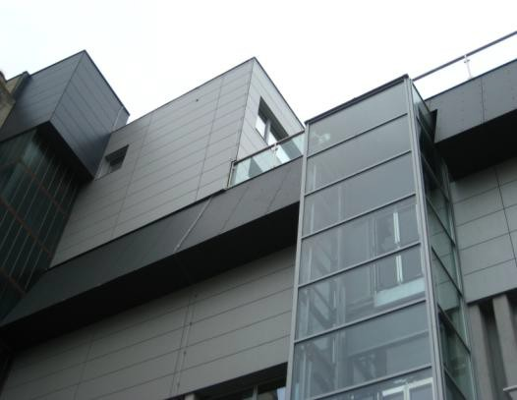

MOL (Oddelek za predšolsko vzgojo in Izobraževanje MU MOL) redno spremlja, prerazporeja in zagotavlja sredstva za dokupovanje novih naprav ter medicinsko tehničnih pripomočkov, s katerimi razpolagajo javni vrtci in osnovne šole. V teku je tudi priprava registra obstoječih naprav in pripomočkov.

Urejen je dostop za gibalno ovirane do vseh četrtnih mladinskih centrov.

Izvedena je bila prenova Lekarne Rakovnik in Lekarne Metelkova. S tem imajo vse poslovne enote Lekarne Ljubljana na območju MOL, razen Lekarne Mirje, urejen vhod za osebe na invalidskih vozičkih. Razgovori za prenovo enote Mirje so v zaključni fazi.

Leta 2010 je bila, v okviru celotne prenove objekta (predvidena je ureditev podstrešne in kletne etaže, namestitev agregata za neprekinjeno napajanje objekta z električno energijo in nadstreška za shranjevanje odpadkov), izdelana projektna dokumentacija za izgradnjo osebnega dvigala v Zdravstvenem domu Bežigrad, enoti Črnuče (na naslovu Primožičeva 2). Odprtje prenovljenega objekta je predvideno v mesecu maju 2012. Sredstva za prenovo objekta so zagotovljena iz proračuna MOL.

Za obstoječa dvigala na lokacijah Zdravstvenega doma Ljubljana so zagotovljeni redni letni pregledi, skladno z zahtevami Pravilnika o varnosti dvigal (Uradni list RS, št. 83/07 in 17/11 – ZTZPUS-1).

Obnovljene so bile talne oznake in vertikalna signalizacija na parkirnih mestih Zdravstvenega doma Ljubljana (ZDL), rezerviranih za osebe z oviranostmi (nahajajo se na stranskih poljih parkirišč za lažji dostop, označena so s črtami rumene barve, vrisan je tudi simbol za invalide ter prometnim znakom z oznako, da gre za parkirno mesto za invalide) in sicer na sledečih lokacijah:
ZD Ljubljana Center, Enota Center (Metelkova ulica 9) - nove talne in vertikalne oznake parkirišč za osebe z oviranostmi (uredil Oddelek za gospodarske dejavnosti in promet MU MOL),
ZD Ljubljana Moste-Polje, PE Polje (Cesta 30. avgusta 2) - nove talne in vertikalne oznake parkirišč za osebe z oviranostmi, uredil ZDL,
ZD Ljubljana Moste-Polje, PE Fužine (Preglov trg 14) - 2 novi parkirni mesti za osebe z oviranostmi (znotraj dvorišča, pri vhodu v stavbo), do katerih je dostop omejen tudi s potopnim stebričkom, ki ga preko videofona upravlja receptor,
ZD Ljubljana Vič-Rudnik, Enota Vič-Rudnik (Šestova ulica 10) - urejene klančine na glavnem dovozu iz ceste v objekt (klančine iz cestišča na pločnik)
ZD Ljubljana Vič-Rudnik, PE Rudnik (Rakovniška ulica 4) - novo urejeno celotno parkirišče v spodnjem nivoju stavbe z enim parkirnim mestom za osebe z

oviranostmi, ob glavnem vhodu na novo označena 3 parkirna mesta za osebe z oviranostmi.
ZD Ljubljana Bežigrad, PE Črnuče (Primožičeva ulica 2) - nove talne in vertikalne oznake parkirišč za osebe z oviranostmi, uredil ZDL.

Z namestitvijo klančine (ALTEC SBK 307.00.11) je zagotovljen neoviran dostop do prostorov, kjer potekajo seje sveta Četrtne skupnosti Šiška in njenih delovnih teles, do pisarne Službe za lokalno samoupravo MU MOL in četrtne skupnosti ter do volišča na lokaciji Kebetova 1.

Slika 2: Klančina Tip SBK do 300 kg (vir: arhiv Službe za lokalno samoupravo MU MOL)
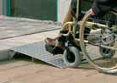

Z namestitvijo klančine (ALTEC RLK 081.01.107) je zagotovljen neoviran dostop do prostorov, kjer potekajo seje sveta Četrtne skupnosti Vič in njenih delovnih teles, do pisarne Službe za lokalno samoupravo MU MOL in četrtne skupnosti, do e-točke in do volišča na lokaciji Viška cesta 38 (na sliki je klančina nameščena na vozilo, v našem primeru je nameščena na vhod v poslovne prostore).

Slika 3: Klančina Tip RLK do 350 kg (vir: arhiv Službe za lokalno samoupravo MU MOL)
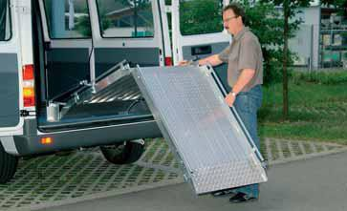

Z namestitvijo klančine (ALTEC AOL R 081.00.804) je zagotovljen neoviran dostop do dvorane, e-točke (v pritličju) in do volišča na lokaciji Polje 12.

Slika 4: Klančina Tip AOL-R do 400 kg (vir: arhiv Službe za lokalno samoupravo MU MOL)
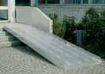

Z namestitvijo klančine (ALTEC ABS F 082.55.002 in SBK 307.00.11) je zagotovljen neoviran dostop do prostorov, kjer potekajo seje sveta Četrtne skupnosti Center in njenih delovnih teles, do pisarne Službe za lokalno samoupravo MU MOL in četrtne skupnosti, do dvorane, e-točke in do volišča na lokaciji Štefanova 9 in Štefanova 11.

Slika 5: Klančina Tip ABS-F do 350 kg (vir: arhiv Službe za lokalno samoupravo MU MOL)
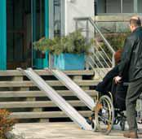

Z namestitvijo klančine (ALTEC RAS–F 082.10.001) je zagotovljen neoviran dostop do dvorane v pritličju, do bodoče knjiţnice v pritličju in do volišča na lokaciji Cesta II. Grupe odredov 43 (na sliki je klančina nameščena na vozilo, v našem primeru pa je nameščena na vhod v poslovne prostore).

Slika 6: Klančina Tip RAS-F do 300 kg (vir: arhiv Službe za lokalno samoupravo MU MOL)
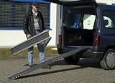

Zagotavljanje prehodnih javnih površin

Vsi novo nameščeni podesti za letne vrtove morajo biti prilagojeni osebam z oviranostmi, kar je tudi zahteva v izdanih odločbah oziroma dovoljenjih za postavitev letnega vrta. Obstoječi podesti so v postopnem prilagajanju.

V skladu z Odlokom o posebni in podrejeni rabi javnih površin (Uradni list RS, št. 90/99, 108/03 - obvezna razlaga, 73/04, 66/07 in 37/10 – Odlok o spremembah in dopolnitvah Odloka o občinskih cestah) je Inšpektorat MU MOL v letu 2010 izvajal stalni nadzor nad postavljanjem ovir na javni površini na območju MOL, kot so gostinski vrtovi, »A« panoji, cvetlična korita, preproge, itn.
Nadzor je bil v letu 2010 izveden pri 263 subjektih gostinske dejavnosti. Inšpektorat MU MOL je izdal 23 odločb o odstranitvi gostinskega vrta, 10 sklepov o dovolitvi izvršbe, uvedel 23 prekrškovnih postopkov in opravil 65 nadzorov pri subjektih, ki so imeli postavljene »A« panoje na javni površini (ti so bili v času nadzora tudi odstranjeni).

Inšpektorat MU MOL je deloval tudi preventivno - dnevno je opozarjal gostince, da omogočijo dostop do letnih vrtov za osebe z oviranostmi ter v primeru postavitve ovire na javni površini, da jo odstranijo in omogočijo nemoteno gibanje osebam z oviranostmi.

Julija 2010 je bil odprt Mesarski most, ki povezuje Petkovškovo nabrežje in tržnico. Most je dolg 33 in širok dobrih 17 metrov, namenjen pa je kolesarjem in kolesarkam ter pešcem in peškam.
Na osnovi pobud in opozoril občanov in občank ter medijev glede njegove domnevno slabše uporabnosti za gibalno ovirane, je bilo izdelano naknadno ekspertno mnenje. Rezultati so pokazali, da so širine klančin ustrezne, potrebno pa bi bilo dodati nekaj manjših detajlov pri označevanju in držala pri stopnicah. Odsek za investicije Službe za razvojne projekte in investicije MU MOL je z ekspertnim mnenjem seznanil projektante, ki so pojasnili in poudarili, da se most nahaja v historičnem mestnem jedru, kjer je bilo potrebno vsak poseg pretehtati iz vseh zornih kotov. Površine, klančine in dostopi na Mesarskem mostu so namenoma oblikovane za vse ljudi in ne v smislu ločevanja oviranih. Tako so bile pri nekaterih odločitvah upoštevane, v svetu splošno uveljavljene, uspešne in nenevarne rešitve, zavedajoč se dejstva, da veljavnemu standardu (SIST ISO TR 9527) ne zadoščajo v celoti.2

Slika 7: Mesarski most v Ljubljani (foto: Slovenska tiskovna agencija, dostopno na: http://www.siol.net)
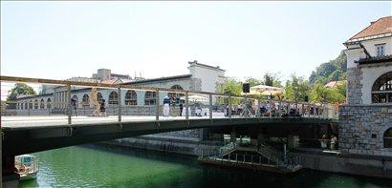

Slika 8: Dostop iz tržnice na Mesarski most (vir: arhiv Društva paraplegikov ljubljanske pokrajine)
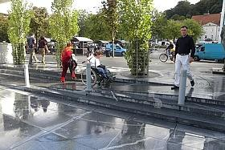

2 Vir: Ekspertno mnenje, Matjaž Planinc, u.d.i.a., z dne 23.7.2010 in odgovor na ekspertno mnenje, prof. Jurij Kobe, u.d.i.a., 27.7.2010

Zagotavljanje prilagoditev in oznak v prometu

Nižanje robnikov in urejanje klančin, skladno z ugotovitvami na terenu, pobudami občank in občanov ter četrtnih skupnosti, je bilo izvedeno na naslednjih lokacijah:
Masarykova cesta (peš prehod pri avtobusni postaji), Parmska cesta - Litijska cesta,
Tržaška cesta 44 (peš prehod pri knjižnici Prežihov Voranc), Poljanska cesta 22,
križišče Poljanska cesta - Strossmayerjeva ulica, križišče Topniška ulica - Vojkova cesta,
Zaloška cesta pri tržnici Moste,
Dunajska cesta (peš prehod pri Ruskem carju), Rimska cesta - Slovenska cesta (peš prehod),
območje Kajuhove ulice med Šmartinsko cesto in Letališko cesto (izvedenih 28 nižanj robnikov),
klančina na Ulici bratov Učakar, v Kosezah.

Slika 9: Klančina na Ulici bratov Učakar, v Kosezah (vir: arhiv Oddelka za gospodarske dejavnosti in promet MU MOL)
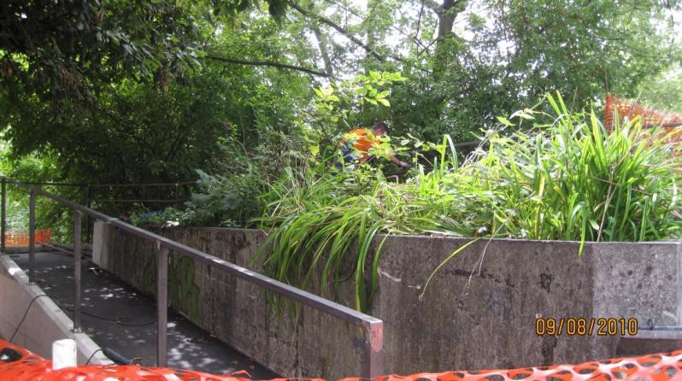

Slika 10: znižan robnik na Kajuhovi cesti (vir: arhiv Oddelka za gospodarske dejavnosti in promet MU MOL)
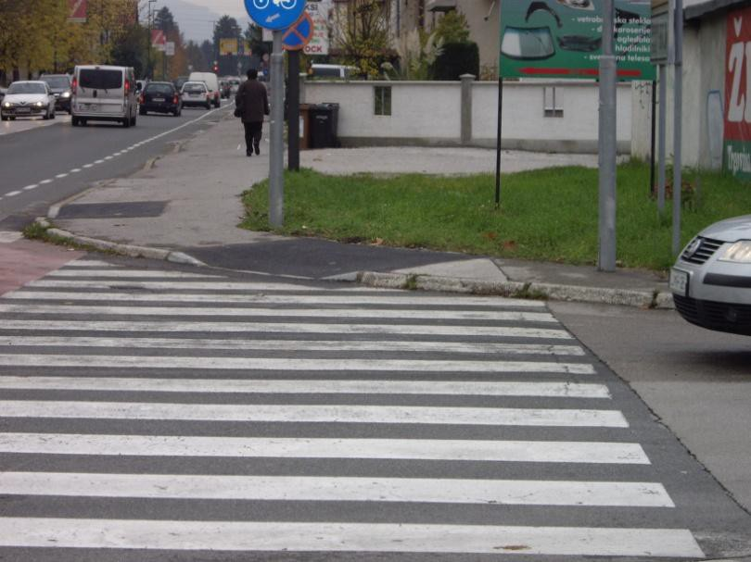

Slika 11: znižan robnik na Masarykovi cesti (vir: arhiv Oddelka za gospodarske dejavnosti in promet MU MOL)
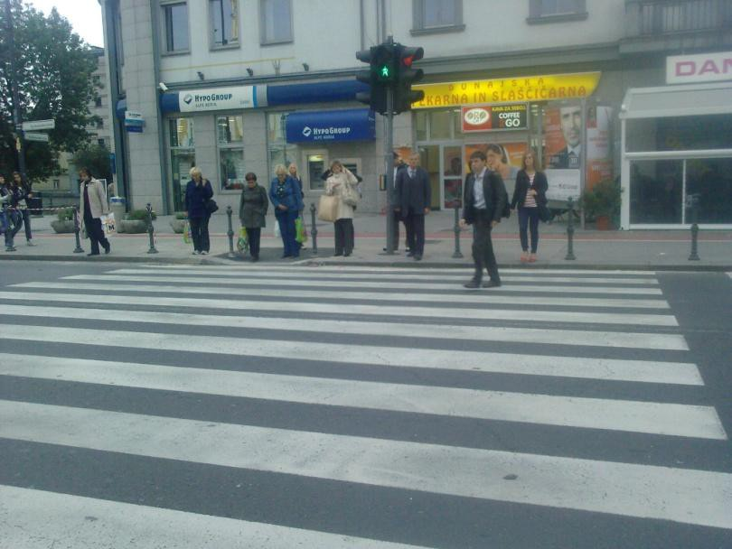

Predstavniki Oddelka za gospodarske dejavnosti in promet MU MOL ter Zavoda Zarja so v septembru 2010 opravili ogled okolice Centra Zarja (rehabilitacijska enota zavoda) in sedeža zavoda (na naslovu Kajuhova 32 r, v Ljubljani) ter poti, ki jo najpogosteje uporabljajo uporabnice in uporabniki zavoda (na Kajuhovi ulici ter delu Kavčičeve ulice, Pokopališke ulice in Šmartinske ceste) in sicer z namenom, da se odpravijo ovire in omogoči njihovo lažje gibanje.

Oddelek za gospodarske dejavnosti in promet MU MOL je z namenom pospešitve odpravljanja ovir na javnih prometnih površinah vse četrtne skupnosti pozval, da v plane manjših del za leto 20113 uvrstijo izvedbe klančin in nižanja robnikov na križiščih in pločnikih pred prehodi za pešce ter na poteh do avtobusnih postajališč, javnih, kulturnih in izobraževalnih ustanov.

Urejena je klančina za neoviran dostop v Trnovsko cerkev (ob glavnem vhodu, z javne površine). Za uporabo bo na voljo v začetku leta 2011.

Namestitve talnih oznak za osebe z okvarami vida (na hodnikih za pešce ter prehodih na križiščih) bodo izvedene v letu 2011. Leta 2010 je bila usklajena lokacija oziroma okvir pilotskega projekta z Zvezo društev slepih in slabovidnih Slovenije (predvidene lokacije so: Jamova cesta - Lepi pot - Tržaška cesta - Trg MDB - postaja LPP pri »Tobačni« - križišče pri Trgu MDB - Langusova ulica).

Vsi novi semaforji so opremljeni z nejavnimi tipkami za pešce, nekateri pa tudi s tipkami za osebe z okvaro vida, ki oddajajo zvočni signal.
Leta 2010 je bilo na semaforje nameščenih skupaj 23 tipk, od tega 8 tipk z zvočnim signalom za osebe z okvaro vida, in sicer na lokacijah Vojkova cesta/ Baragova ulica (6 tipk), Karlovška cesta/ Grudnovo nabrežje (2 tipki).

3 V skladu z Odlokom o financiranju Četrtnih skupnosti v Mestni občini Ljubljana (Uradni list RS, št. 92/07 in 11/09), morajo te vsaj 20% sredstev, ki jih za delovanje prejmejo iz proračuna MOL, nameniti izvedbi manjših del. To so dela, ki se izvedejo v enem letu, niso vključena v programe izvajalcev javnih služb in se nanašajo na ureditev in vzdrževanje objektov javne komunalne infrastrukture (urejanje in čiščenje javnih zelenih površin in otroških igrišč, vzdrževanje občinskih cest, urejanje javne razsvetljave, promet ter urejanje in čiščenje javnih športnih površin).
Pri oblikovanju plana manjših del četrtna skupnost sodeluje s pristojnimi organi MU MOL, ki usklajen predlog plana vključijo v svoje finančne načrte (v okviru odloka o proračunu MOL).

Na sedmih lokacijah je bilo urejenih 12 novih parkirnih mest, rezerviranih za osebe z oviranostmi, v skladu z veljavnimi normativi. Parkirišča se nahajajo na sledečih lokacijah: Železna cesta pri Kocbekovi (2), Kolodvorska – RTV (1), Levstikov trg (1), Vodnikov trg 5 (2), Grudnovo nabrežje (2), Glinškova ploščad (2), Parkirišče ob Komanovi ulici (2).

Mestno redarstvo MU MOL je, v primerih zlorab uporabe parkirnih mest namenjenih osebam z oviranostmi, ukrepalo skladno z določbami Zakona o varnosti cestnega prometa (Uradni list RS, št. 56/08 - uradno prečiščeno besedilo, 57/08 - ZLDUVCP, 58/09, 36/10, 106/10 - ZMV, 109/10 - ZCes-1, 109/10 – ZPrCP in 109/10 - ZVoz). Zaradi tovrstnih zlorab je bilo uvedenih 1425 postopkov o prekršku. Od teh je bil v 419 primerih odrejen tudi odvoz vozila s »pajkom«, v treh primerih (ker odstranitev vozila ni bila tehnično izvedljiva) pa je bil izveden ukrep priklenitve z lisicami.

Ukrepi Mestnega redarstva MU MOL so bili usmerjeni tudi v zagotavljanje prehodnosti javnih površin za nemoteno gibanje oseb z oviranostmi - v največ primerih je šlo za parkiranje na pločnikih, križiščih in drugih površinah, na katerih parkiranje ali odlaganje stvari po Zakonu o varnosti cestnega prometa ni dovoljeno, saj to predstavlja oviro v cestnem prometu. Za sankcioniranje takšnih primerov je bilo uvedenih 28.293 postopkov o prekršku, kot dodatni ukrep pa še 3.389 odvozov s »pajkom« in 3.476 priklenitev z lisicami.

Pri Mestnem redarstvu MU MOL ugotavljajo, da je od uvedbe Pravilnika o parkirni karti (Uradni list RS, št. 41/06 in 109/10 - ZPrCP) večina upravičencev le-to zamenjala in se v stari obliki ne pojavlja več.
Od uvedbe novih parkirnih kart zaznavajo občuten upad njenih zlorab. Leta 2010 tako niso evidentirali nobenega primera neupravičene uporabe parkirne karte, izdane za osebo z oviranostmi.

MOL (Služba za razvojne projekte in investicije MU MOL) je, skupaj z Zvezo paraplegikov Slovenije in podjetjem Špica, ter ob sodelovanju s Svetom za odpravo arhitekturnih in komunikacijskih ovir, Oddelkom za gospodarske dejavnosti in promet MU MOL ter Javnim podjetjem Ljubljanska parkirišča in tržnice d.o.o., vstopila v konzorcij, s katerim je bil na razpisu Okvirnega programa za konkurenčnost in inovacije (CIP), v okviru Teme 4: Odprte inovacije za prihodnja internetne storitve v »pametnih« mestih za obdobje 2007-2013, prijavljen projekt »EasyPark«.
Namen projekta v MOL je bil, da se rezervirana parkirna mesta za osebe z oviranostmi opremi s senzorji in sistemom za prenos podatkov. Na tej podlagi bi osebe z oviranostmi na prenosni telefon lahko dobile informacijo o tem, katero prosto rezervirano parkirno mesto je najbližje njihovemu cilju potovanja v Ljubljani. V pripravi prijave projekta je sodelovalo 14 partnerjev iz 4 držav: Španije (koordinator projekta), Slovenije, Grčije in Belgije.
Projekt je bil julija 2010 žal zavrnjen.

Zagotavljanje dostopnost drugih javnih površin in prostorov

V sklopu prenove Mačkove ulice in Adamič - Lundrovega nabrežja je bila narejena rampa za vstop.

Večstanovanjska zgradba, na Topniški ulici 33 je bila leta 2010 opremljena z invalidsko dvižno ploščadjo in opremljena s ključavnico za uporabo evro ključa. Na navedeni lokaciji bo leta 2011 izvedeno tudi nižanje robnikov.

Zastopnik in distributer evro ključev in ključavnic v Sloveniji je podjetje JR PRODUCT
d.o.o. (Stegne 7, Ljubljana). Po podatkih podjetja (vir: www.jr-product.si) so evro

ključavnice v Sloveniji na voljo samo v Ljubljani, in sicer, poleg nove, na Topniški ulici 33 (glej prejšnjo alinejo), še na sedmih lokacijah:
podhod Ajdovščina - invalidska dvižna ploščad,
glavna deležniška postaja - invalidska dvižna ploščad (dostop na perone), pokopališče Žale - WC (vhod poleg cvetličarne),
stavba Kresija, Adamič Lundrovo nabrežje - WC (stranski vhod iz tržnice),
Zdravstveni dom Bežigrad, Enota Bežigrad, Kržičeva ulica 10 - invalidska dvižna ploščad,
večstanovanjski objekt, Jelinčičeva ulica 4 - invalidska dvižna ploščad in Mesarski most - WC (vhod pod mostom).

Slika 12: Evro ključ in ključavnica za aktiviranje dvižne ploščadi (dostopno na: http://www.jr- product.si)
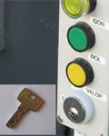

Slika 13: Evro ključavnica za dostop v podhod Ajdovščina (dostopno na: http://www.jr- product.si)
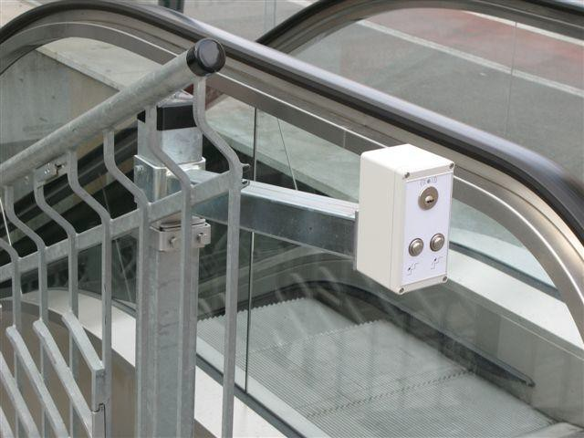

Zagotavljanje dostopnosti stanovanjskih stavb in stanovanj, ki so v lasti MOL

Iz naslova 13. javnega razpisa Javnega stanovanjskega sklada MOL za dodelitev neprofitnih stanovanj v najem, se 11 osebam z oviranostmi dodeljuje prilagojena stanovanja glede na vrsto oviranosti (pet je gibalno oviranih, šest pa z okvarami vida in/ali sluha).

Vsa najemna oskrbovana stanovanja (za katera je odprt 2. javni razpis za dodelitev v najem) so brez arhitekturnih ovir in prilagojena za gibalno ovirane osebe, vezane na uporabo invalidskega vozička. V primeru, da je stanovanje dodeljeno osebi z okvarami sluha in/ ali vida so izvedene dodatne prilagoditve.

V stanovanjski soseski Zelena jama, kjer so bila dodeljena stanovanja prosilkam in prosilcem iz 12. javnega razpisa za dodelitev neprofitnih stanovanj v najem, je bilo dvigalo na Jelinčičevi ulici 4 prilagojeno za uporabo evro ključa.

Upravniki stanovanjskih stavb, katerih lastnik je Javni stanovanjski sklad MOL ali MOL, so obveščeni o najemnicah in najemnikih z oviranostmi, zaradi posebne pozornosti, ki jim jo je potrebno nameniti v primeru elementarnih nesreč, ko jih zaradi oviranosti običajna opozorila ne dosežejo.

Zagotavljanje dostopnosti prevozov in informacij v mestnem potniškem prometu

Od 215 vozil, s katerimi razpolaga Javno podjetje Ljubljanski potniški promet d.o.o. (LPP), je 170 nizkopodnih (79%). Od teh je 108 vozil opremljenih s posebno izvlečno klančino za dostop z vozički. Nagibna tehnika nizkopodnih avtobusov sicer omogoča enostaven vstop potnikov v avtobus z vozičkom tudi brez odprte »rampe« (klančine), če to omogoča fizična izvedba postajališča (dovolj visok robnik oziroma peron). V naslednji fazi je v načrtu nakup 20 novih nizkopodnih avtobusov s klančinami.

Skoraj 80% vseh vozil LPP (169 od 215 vozil) je opremljenih z glasovnimi napovedniki in LED (Light Emitting Diode) prikazovalniki v vozilih za napovedovanje naslednjih postajališč (za osebe z okvarami vida in osebe z okvarami sluha). Sistem napovedovanja postajališč deluje na podlagi merjenja razdalj med postajališči. V avtobusih zadnjih serij je sistem dopolnjen z GPS lociranjem, kar omogoča natančno napovedovanje postajališč tudi v primeru rednih in izrednih obvozov.

Z natančno določenimi presledki med drogovi in podobnimi prilagoditvami v vozilih LPP je poskrbljeno za boljši oprijem in prehod oseb s senzornimi okvarami.

Slika 14: Primer notranje opreme avtobusa LPP (dostopno na: http://www.jh- lj.si/lpp/avtobusno-oglasevanje)
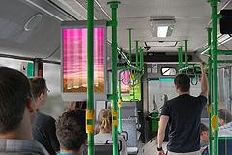

Vzpostavljeno je obveščanje čakajočih potnic in potnikov na postajališčih mestnega potniškega prometa s posredovanjem informacij o prihodih avtobusov na elektronskih prikazovalnikih. Do 15. 10. 2010 je bilo na postajališča mestnega potniškega prometa postavljenih 22 prikazovalnikov. Pri napovedanih odhodih s postajališč se ob času voznega reda izpiše tudi črka »n«, če bo ob tem času na postajališče pripeljal nizkopodni avtobus, opremljen z nagibno tehniko za dostop z vozički. Poleg sredstev proračuna MOL bodo za

postavitev vseh 111 prikazovalnikov do (predvidoma) pomladi 2012 namenjena tudi sredstva projekta Civitas Elan4.

Slika 15: Elektronski prikazovalnik na postajališču mestnega potniškega prometa (dostopno na: http://www.civitasljubljana.si)
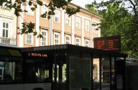

Vsi avtobusi mestnega potniškega prometa in postajališča s prikazovalniki so opremljeni s potrebno strojno opremo (ZIGBEE). Sistem na postajališčih, ki so opremljena z prikazovalniki, nemoteno deluje.

Informacije o ljubljanskem javnem potniškem prometu so osebam z oviranostmi na voljo preko spleta, s klicem na posebno telefonsko številko ali po sistemu SMS bus info.

Do brezplačnega prevoza v ljubljanskem javnem potniškem prometu (s terminsko vozovnico s spremljevalcem na zeleni urbani) so upravičene potnice in potniki (in njihove spremljevalke oz. spremljevalci) s priznano najmanj 60% telesno okvaro, z multiplo sklerozo, z mišičnimi ali živčno-mišičnimi obolenji z najmanj 30% telesno okvaro ter osebe s prirojenimi težkimi telesnimi in intelektualnimi oviranostmi. Leta 2010 je bilo izdanih 710 posebnih vozovnic s spremljevalcem.
Navedene skupine oseb z oviranostmi, ki so upravičene do brezplačnih prevozov v mestnem potniškem prometu so določene na osnovi 25. člena Odloka o organizaciji in načinu izvajanja mestnih linijskih prevozov potnikov (Uradni list RS, št. 55/09).

V sklopu aktivnosti projekta Civitas Elan je v načrtu razvoj programske opreme za tako imenovani »Service on demand« (storitev na zahtevo oz. na klic), ki jo razvija podjetje Telargo d.o.o. (razvil je tudi sistem sledenja vozil LPP). Omogočal bo lažje vključevanje gibalno oviranih v vsakdanjo mobilnost z javnimi prevoznimi sredstvi. Predvideva zagotavljanje prevoznih zmogljivosti na linijah mestnega prometa glede na potrebe ciljnih skupin, informiranje uporabnic in uporabnikov o razpoložljivosti kapacitet ter v istem koraku tudi obveščanje voznic in voznikov o potnici oz. potniku oziroma prevozu, ki zahteva poseben pristop.

Zavod Turizem Ljubljana v sodelovanju z LPP zagotavlja brezplačne javne prevoze na območjih za pešce, v centru mesta. Storitev se izvaja z dvema voziloma na električni pogon, ki se imenujeta Kavalir. V letu 2010 je storitve prevoza s Kavalirjema uporabilo od 65 do 75 tisoč potnikov in potnic. Storitev je na voljo od aprila do konca oktobra, vsak dan

4 Civitas Elan je eden od projektov v okviru evropske pobude Civitas Plus, katerega namen je razvoj trajnostne mobilnosti v petih evropskih mestih. Veliko pozornosti je namenjene razvoju uporabnicam in uporabnikom prijaznega, enostavnega, hitrega in varnega javnega prometa, kolesarjenju, hoji, uporabi alternativnih virov energije in dostopnosti storitev. Ljubljana je v projekt vključena kot vodilno mesto in koordinator projekta, partnerji v projektu pa so Gent, Zagreb (vodilni mesti) ter Brno in Porto (sledilni mesti). Več na: http://www.civitasljubljana.si/

med 8. in 18. uro in sicer po Čopovi in Wolfovi ulici ter Hribarjevem nabrežju (od Stritarjeve ulice pri Tromostovju) ter po Mestnem, Gornjem in Starem trgu (od mestne hiše).

Slika 16: Vozilo Kavalir za prevoze na območjih za pešce v centru mesta (dostopno na: http://www.visitljubljana.si)
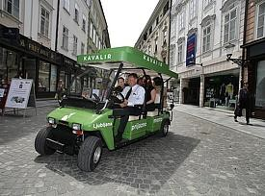

Za varnost potnic in potnikov na mestnih avtobusih, zlasti starejših, je poskrbljeno s kamerami, ki so nameščene v vozilih. Po podatkih z dne 5. 11. 2010 je na mestnih avtobusih LPP 53 kamer, 16 vozil je opremljenih z video nadzorom za vzvratno vožnjo, štirje avtobusi pa so opremljeni še s sprednjimi kamerami za spremljanje vožnje. Kamere poleg preprečevanja vandalizma in nasilja nad voznicami oz. vozniki ter potnicami oz. potniki služijo tudi za spremljanje varnosti pri izstopanju.

Z namenom uvajanja korektnih in uporabnih rešitev v sistem javnega potniškega prometa poteka redno spremljanje potreb oseb z oviranostmi. Organiziranih je bilo več srečanj (20. aprila 2009, 7. maja 2009, 10. marca 2010 in 10. junija 2010) s predstavnicami in predstavniki gibalno oviranih, na katerih so bile zbrane informacije o njihovih potrebah glede javnega potniškega prevoza. Izvedena je bila tudi anketa o potovalnih navadah oseb z oviranostmi v MOL in načinu organiziranosti prevozov v njihovih organizacijah oziroma društvih, da bi lahko v prihodnje javni prevoz čim bolj približali njihovim potrebam. Maja 2010 je bil izveden tudi posvet s starejšimi o kakovosti voženj z mestnimi avtobusi, s poudarkom na odnosu voznica oz. voznik – potnica oz. potnik.

Pobude državnim organom

V imenu MOL je Svet za odpravo arhitekturnih in komunikacijskih ovir tudi v letu 2010 na Ministrstvo za okolje in prostor (MOP), tako kot že večkrat v preteklosti, naslovil pobudo za ureditev zakonodaje s področja dostopnosti in organizacijo skupnega sestanka, katerega je MOP načelno že potrdil. Prizadevanja na tem področju se bodo nadaljevala tudi v prihodnje.

VZGOJA IN IZOBRAŽEVANJE
CILJ 4
Vključujoč sistem vzgoje in izobraževanja.

Za otroke z oviranostmi in posebnimi potrebami, vključene v redne oddelke vrtcev in osnovnih šol je zagotovljeno izvajanje prilagojenih in individualiziranih programov.

V skladu z Zakonom o usmerjanju otrok s posebnimi potrebami (Uradni list RS, št. 3/07 - uradno prečiščeno besedilo, 52/10 - Odl. US) je zagotovljena dodatna strokovna pomoč (sofinanciranje strokovnih delavk in delavcev), stalni ali občasni spremljevalci oz. spremljevalke, prevajalci oz. prevajalke v znakovni jezik v vseh vrtcih, kjer so vključeni otroci z okvarami sluha ali govora.
Za 790 učenk in učencev, vključenih v ljubljanske osnovne šole, ki imajo odločbe zaradi različnih oviranosti (primanjkljajev), se izvajajo posebni programi. Poleg teh je individualnih, prilagojenih programov deležno tudi dodatnih 1349 učenk in učencev. MOL sofinancira delavke oziroma delavce v primerih, kjer je pomoč s strani Ministrstva za šolstvo in šport premajhna (in sicer skupno 5 spremljevalcev za 9 otrok z različnimi oblikami oviranosti ali boleznimi, v 4 različnih osnovnih šolah).

MOL preko Oddelka za predšolsko vzgojo in Izobraževanje MU MOL sofinancira tudi dodatne aktivnosti oziroma programe/ projekte vseživljenjskega učenja.

V javne vrtce MOL je vključenih 100 otrok z odločbami o usmeritvah, za 97 otrok teče postopek usmerjanja, 46 otrok ima priporočilo za dodatno strokovno pomoč specialnih pedagogov oz. pedagoginj, 11 otrok ima spremljevalko oz. spremljevalca po odločbi, za 17 otrok pa je MOL zagotovila sredstva za 0,5 spremljevalke oz. spremljevalca otroka. Večina teh otrok ţe ima odločbo o usmeritvi, spremljevalka oz. spremljevalec pa je potreben za zagotavljanje varnosti in optimalno izvedbo programa. MOL financira zadnje leto obiskovanja vrtca dodatno spremljevalko oz. spremljevalca tudi otrokom s posebnimi potrebami, ki zaradi varnosti potrebujejo spremstvo na letovanjih, zimovanjih, itd. Za delo z otroki s posebnimi potrebami je zaposlenih 23,5 mobilnih specialnih pedagoginj oz. pedagogov in 3 fizioterapevtke oz. fizioterapevti.

Urad za mladino Oddelka za predšolsko vzgojo in Izobraževanje MU MOL sofinancira projekte in programe, ki temeljijo na integraciji oseb z oviranostmi v družbo, spodbujajo njihovo samostojno delovanje in enakopravno participacijo v družbi (npr. YHD - Društvo za teorijo in kulturo hendikepa, Društvo Taka Tuka - gledališče, Zavod za gluhe in naglušne).

Četrtni mladinski centri, ki delujejo v okviru leta 2010 ustanovljenega Javnega zavoda Mladi zmaji, v vsakodnevne aktivnosti dosledno vključujejo osebe z oviranostmi.

Za učence iz MOL, ki se izobražujejo v Zavodu za usposabljanje Janeza Levca, Zavodu za gluhe in naglušne, Zavodu za slepo in slabovidno mladino in Centru za Izobraževanje, rehabilitacijo in usposabljanje Kamnik, MOL financira šolski prevoz.

Z namenom, da se čim bolj aktivno in uspešno vključijo v družbo, Urad za preprečevanje zasvojenosti Oddelka za predšolsko vzgojo in Izobraževanje MU MOL sofinancira program za zgodnjo pomoč druţinam otrok z oviranostmi.

Slika 17: Stol OR 21 - Zupanov stol, prilagojen gibalno oviranim otrokom (vir: arhiv Oddelka za predšolsko vzgojo in Izobraževanje MU MOL)
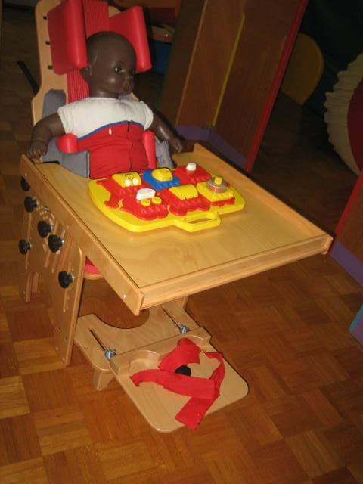

Slika 18: LONGY BOX blazina za gibalno ovirane otroke (vir: arhiv Oddelka za predšolsko vzgojo in Izobraževanje MU MOL)
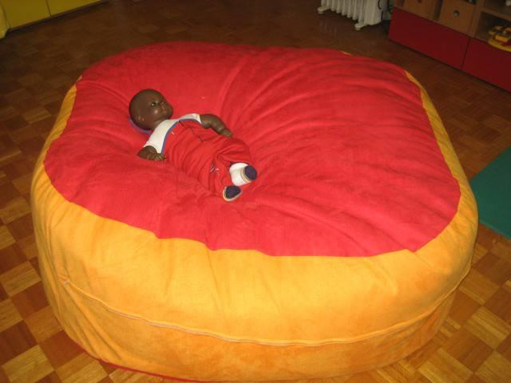

DELO IN ZAPOSLITEV
CILJ 5
Zagotavljanje pravice in dostopa do dela in zaposlitve.

Od 560 zaposlenih za nedoločen čas in 26 za določen čas ima v MU MOL 21 zaposlenih odločbo o priznani invalidnosti (podatek na dan 31.10.2010).

Pri Javnem stanovanjskem skladu MOL je od leta 2002 zaposlena sodelavka z okvaro sluha in govora.

V letu 2010 je MOL v okviru 16 programov javnih del s področja socialnega varstva (izvajajo jih večinoma nevladne organizacije) sofinancirala 22 zaposlitev (to je 40% izhodiščne plače). Poleg tega je bilo na področju socialnega varstva sklenjenih 40 pogodb o izvajanju javnih del, v katerih MOL nastopa kot naročnica programov z izjavo o izvajanju programa v javnem interesu.
S sklenjenimi pogodbami (tako tistimi za sofinanciranje programov javnih del kot pogodbami z izjavo o izvajanju programa v javnem interesu) je bilo v letu 2011 (za celo leto) omogočenih 92 mest za zaposlitev (podatka o tem, koliko različnih oseb je bilo na teh mestih dejansko zaposlenih, nimamo).

MATERILNA VARNOST
CILJ 6
Zagotavljanje materialne varnosti.

Na osnovi Odloka o denarni pomoči (Uradni list RS, št. 18/08 - uradno prečiščeno besedilo) je bilo do denarnih pomoči MOL (pomoč ob materialni ogroženosti in ob rojstvu otroka, pomoč pri kritju stroškov kosil za otroke v osnovnih šolah in starejše od 65 let ter pomoč ob začetku šolskega leta in kritju stroškov šole v naravi) v letu 2010 upravičenih 5.627 občank in občanov MOL, od tega 3.364 do denarne pomoči ob materialni ogroženosti. Sredstva so zagotovljena v proračunu MOL.

MOL zagotavlja subvencioniranje neprofitnih najemnin uporabnikom in uporabnicam stanovanjskih enot, vključno s stanovanjskimi stavbami za posebne namene, katerih najemnice so nevladne in v posameznih primerih vladne organizacije, ker njihove članice in člani oz. uporabnice in uporabniki, zaradi posebnih potreb niso sposobni samostojnega bivanja.
Od leta 2007, ko je začel veljati Sklep o subvencioniranju neprofitnih najemnin po Stanovanjskem zakonu uporabnikom stanovanjskih enot (Uradni list RS, št. 66/07), je bila subvencija zagotovljena sedmim uporabnicam oz. uporabnikom, ki živijo v stanovanjskih skupnostih nevladnih organizacij, ki jim je Javni stanovanjski sklad MOL dodelil stanovanja.

K materialni varnosti občank in občanov ter k ohranjanju najemnih stanovanjskih razmerij prispeva tudi Javni stanovanjski sklad MOL s subvencioniranjem neprofitnih in tržnih najemnin za stanovanja.

ZDRAVJE
CILJ 7
Učinkovita skrb za zdravje.

Pri zagotavljanju dostopnega zdravstvenega varstva in lekarniške dejavnosti je posebna skrb namenjena osebam z oviranostmi. Te so na primer pri svojih izbranih zdravnikih, če je to potrebno oziroma za to obstajajo možnosti, obravnavane prednostno.

V letu 2010 v poslovnih enotah Lekane Ljubljana ni bilo zabeleženih potreb po storitvah tolmačenja, kljub temu pa v zavodu ostajajo pri načrtu izobraževanja nekaj zaposlenih na področju znakovnega jezika.

Pravica oseb z okvarami sluha do tolmačenja je zapisana v splošnem dogovoru, ki ga z Zavodom za zdravstveno zavarovanje Slovenije (ZZZS) podpišejo izvajalci javno zdravstvenih storitev (javni zavodi in koncesionarji). Stroške tolmačke oz. tolmača izvajalcu javno zdravstvenih storitev plača ZZZS, v skladu z veljavno tarifo, na osnovi izstavljenega računa.
V Zdravstvenem domu Ljubljana je bila leta 2010 storitev tolmačenja zagotovljena v 96 primerih obravnave pacientov z okvarami sluha.

PRAVICA DO OSEBNE INTEGRITETE IN DRUŢINSKEGA ŽIVLJENJA
CILJ 8
Spodbujanje in zagotavljanje pravice do osebne integritete in družinskega življenja.

V Mestnem redarstvu MU MOL, pri delu mešanih patrulj, v sodelovanju s Policijsko upravo Ljubljana, niso zaznali zlorab oseb z oviranostmi (npr. prisilno beračenje ali trgovine z belim blagom z namenom protipravne pridobitve premoženjske koristi).

KULTURA
CILJ 9
Udejstvovanje in vključevanje v kulturne dejavnosti.

V Informacijski pisarni, na naslovu Mačkova ulica 1, MOL omogoča invalidskim organizacijam oziroma njihovim članom in članicam prostor za razstave umetniških in drugih rokodelskih izdelkov ter prostor za prireditve.

Delovati je začela Trubarjeva hiša literature, v kateri je različnim skupinam oseb z oviranostmi in manjšinskim skupinam (na primer osebam z okvarami sluha, osebam z okvarami vida, etničnim manjšinam,...) omogočeno vključevanje v kulturno in družbeno življenje.
Prireditveni prostor Trubarjeve hiše literature se nahaja v prvem nadstropju stavbe na Ribjem trgu 2 (vhod s Stritarjeve 7). Zaradi spomeniške zaščite objekta vgradnja dvigala ţal ni bila mogoča, tako, da prostor gibalno oviranim oziroma osebam na vozičkih ni prosto dostopen. Sam prireditveni prostor je opremljen z indukcijskimi zankami in omogoča prosto gibanje (tudi na vozičku).

Slika 19: Trubarjeva hiša literature (vir: arhiv Oddelka za kulturo MU MOL)
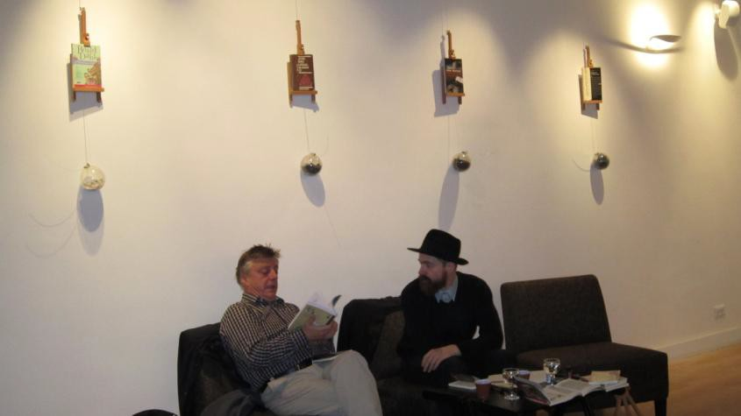

ŠPORT IN REKREACIJSKE DEJAVNOSTI
CILJ 10
Udejstvovanje in vključevanje v športne in rekreacijske dejavnosti.

Pregled dostopnosti objektov MOL, ki so namenjeni športni in rekreacijski dejavnosti (s prostori upravlja Javni zavod Športno rekreacijski center Tivoli – krajše: Zavod Tivoli):

Centralno kopališče Tivoli: gibalno oviranim je omogočen dostop do bazena, garderob, sanitarij in tušev.
Stadion Ljubljana v Šiški (stadion Žak): na voljo je transporter za pomikanje gibalno oviranih oseb po stopnicah, s tem je omogočen dostop do dvorane in tribune. V objektu so sanitarije, primerne za gibalno ovirane. Omogočen je tudi dostop do atletske steze.
Športni park Kodeljevo: urejen je dostop do letnega in zimskega kopališča, v dvorano je za gibalno ovirane omogočen vstop preko zgornjega platoja, urejen je tudi dostop na atletsko stezo ob dvorani.
Dvorana Krim: gibalno oviranim je omogočen dostop v dvorano in pritlične prostore, garderobe, prilagojene sanitarije in tuše (dostop žal ni možen do namiznoteniške dvorane v nadstropju).
Kegljišče na Staničevi ulici: urejeno je novo dvigalo za gibalno ovirane, na samem kegljišču je nameščena mobilna plošča preko stopnic, ustrezno prilagojene so tudi sanitarije.
Dvorana Zalog: s klančinami je urejen dostop do ledne dvorane in prizidka, posameznih prostorov v dvorani ter igrišča. Prilagojene so tudi sanitarije in parkirišča. V novem objektu je gibalno oviranim popolnoma prilagojen dostop do savne, fitnesa, dveh dvoran ter sanitarij.
Strelišče: urejeno je dvigalo za gibalno ovirane (invalidska ploščad). Sanitarije so sicer prilagojene gibalno oviranim, a žal ni omogočen dostop z invalidskim vozičkom.

Leta 2010 je bil končan oziroma dan v uporabo športni park Stožice. Prizorišča športnih dogodkov in drugi prostori (sanitarije) večnamenskega stadiona in športne dvorane so prosto dostopni tudi osebam z oviranostmi oziroma osebam na vozičkih.

VKLJUČEVANJE V OBLIKOVANJE POLITIKE
CILJ 11
Vključevanje v oblikovanje politike in načrtovanje ukrepov občine za polno vključenost oseb z oviranostmi.

Neposredno vključevanje oseb z oviranostmi v oblikovanje politike in njihovih predlogov za izboljšanje stanja v MOL poteka z omogočanjem sodelovanja invalidskih organizacij ter posameznic in posameznikov pri pripravi področnih strategij in akcijskih načrtov.
Zelo intenzivno sodelovanje invalidskih organizacij z MOL je bilo na primer izpeljano pri pripravi Strategije razvoja socialnega varstva v Mestni občini Ljubljana za obdobje od 2007 do 2011 (sprejeta v Mestnem svetu MOL decembra 2007) in pri pripravi Akcijskega načrta za izenačevanje in uresničevanje enakih možnosti oseb z oviranostmi v Mestni občini Ljubljana za obdobje od 2008 do 2010, na uresničevanje katerega se nanaša to poročilo.

Pred izvedbo lokalnih volitev 2010 se je Mestna volilna komisija sestala s predstavniki in predstavnicami invalidskih organizacij in jim, za potrebe oseb z okvarami vida in/ ali sluha, predstavila možnost glasovanja na posebnem volišču s posebno volilno napravo. Nato je določila to volišče ter pred volitvami organizirala Izobraževanje za volilni odbor, ki je vodil glasovanje na tem volišču. Med izvedbo predčasnega glasovanja je za potrebe oseb z oviranostmi organizirala prevoz do volišča z vozili »kavalir«. Povsod, kjer je bilo mogoče, je komisija volišča določila v stavbah, ki so dostopne tudi gibalno oviranim.

DELOVANJE INVALIDSKIH ORGANIZACIJ
CILJ 12
Delovanje invalidskih organizacij v občini.

Na območju MOL so aktivne in imajo sedež vse slovenske reprezentativne invalidske organizacije:
Društvo distrofikov Slovenije
Društvo študentov invalidov Slovenije
Zveza društev slepih in slabovidnih Slovenije Zveza delovnih invalidov Slovenije
Zveza društev gluhih in naglušnih Slovenije
Zveza Sožitje - zveza društev za pomoč osebam z motnjami v duševnem razvoju Slovenije
Zveza paraplegikov Slovenije
Zveza društev civilnih invalidov vojn Slovenije Zveza društev vojnih invalidov Slovenije Društvo laringektomiranih Slovenije
Zveza za šport invalidov Slovenije - Paraolimpijski komite Združenje multiple skleroze Slovenije
Društvo paralitikov Slovenije - PARAS
Zveza invalidskih društev ILCO Slovenije YHD - Društvo za teorijo in kulturo hendikepa Društvo revmatikov Slovenije
Zveza Sonček - Zveza društev za cerebralno paralizo Društvo Vita za pomoč po nezgodni poškodbi glave
(vir: www.mddsz.gov.si; pogoje za reprezentativnost invalidski organizacij sicer določa Zakon o invalidskih organizacijah, Uradni list RS, št. 108/02 in 61/06 - ZDru-1)

V letu 2010 je MOL sofinancirala 17 socialnovarstvenih programov za osebe z različnimi oblikami oviranostmi (seznam organizacij s programi in sredstvi MOL za njihovo sofinanciranje se nahaja pod 5 alineo 2. točke tega poročila).

Leta 2010 je MOL na osnovi razpisa Letni program športa v Ljubljani 2010 sofinancirala programe 4 invalidskih organizacij. V športno rekreativnih programih teh organizacij je skupaj udeleženih preko 300 oseb z oviranostmi.

SPREMLJANJE POSEBNIH POTREB OSEB Z OVIRANOSTMI
CILJ 13
Redno spremljanje posebnih potreb oseb z oviranostmi na območju MOL.

MOL redno spremlja potrebe oseb z oviranostmi in sicer predvsem preko Sveta za odpravo arhitekturnih in komunikacijskih ovir MOL (posvetovalno telo župana).

Občani in občanke se s svojimi pobudami in predlogi lahko obrnejo tudi neposredno na pristojne organe MU MOL ali pa jih predstavijo neposredno županu MOL, v okviru rednih mesečnih srečanj, organiziranih za stike župana z občankami in občani.

III. ZAKLJUČEK

S sodelovanjem v projektu »Listina Občina po meri invalidov« in uresničevanjem Akcijskega načrta za izenačevanje in uresničevanje enakih možnosti oseb z oviranostmi v Mestni občini Ljubljana za obdobje od 2008 do 2010, smo v MOL z večjo mero zavzetosti in razumevanja problematike oseb z oviranostmi začeli sprejemati in uresničevati idejo o vsem enaki dostopnosti družbenih dobrin, storitev in informacij s področij kot so prevozi in promet, zdravstvo, socialno varstvo, šolstvo, kultura, šport in podobni.

Prvič smo v enoten dokument zapisali vse, kar bi v okviru svojih pristojnosti lahko in morali storiti na področju zagotavljanja enakih možnosti ene najbolj ranljivih skupin prebivalk in prebivalcev našega mesta, to je oseb z različnimi oblikami oviranosti. Zavedamo se, da se uresničene naloge in izvedeni ukrepi v veliki meri nanašajo na gibalno ovirane osebe, manj pa je tistih, s katerimi bi odgovorili na specifične potrebe oseb z okvarami vida, oseb z okvarami sluha in oseb s sočasno okvaro vida in sluha. Drži sicer, da so prilagoditve, ki omogočajo prosto in neovirano gibanje osebam na vozičkih večinoma prijazne tudi vsem ostalim (zlasti starejšim, staršem z otroškimi vozički, ipd.), niso pa te pravi odgovor na primer na potrebo po zagotavljanju prilagojenih tehnik sporočanja oziroma posredovanja informacij, kar je ena ključnih potreb oseb z okvarami vida in/ ali sluha.

Ker se zavedamo, da ustvarjanje prijaznih razmer vsem prebivalcem in prebivalkam mesta ni zgolj projektno delo, pač pa zavezujoča in stalna naloga, od katere ne nameravamo odstopiti, smo sprejeli odločitev, da za obdobje nadaljnjih dveh let pripravimo nov akcijski načrt, ki smo ga poimenovali Akcijski načrt »Ljubljana – občina po meri invalidov« za obdobje od 2011 do 2012. Podobno kot dosedanji, bo tudi ta obsegal cilje in ukrepe, k izvedbi katerih se lahko zavežejo posamezni organi MU MOL ter javni zavodi in podjetja, ki jih je ustanovila MOL. Še več pozornosti nameravamo nameniti ukrepom za osebe z okvarami sluha in/ ali vida, splošno gledano pa nadaljevati z ustaljenimi nalogami in aktivnostmi.

V zadovoljstvo nam je, da se ob konkretno izvedenih nalogah in vidnih izboljšavah v mestu krepi tudi zavest ljudi o pomembnosti področij, na katera posegata dosedanji in načrtovani akcijski načrt. Zagotavljanje enakih možnosti vsem meščankam in meščanom je tako na poti, da iz vprašanja, odvisnega od volje in zavzetosti posameznikov in posameznic, postane del naše vsakdanje kulture bivanja.

OBRAZLOŢITEV

1. PRAVNI TEMELJ

21. člen Zakona o lokalni samoupravi (Uradni list RS, št. 94/07 – uradno prečiščeno besedilo, 76/08, 79/09 in 51/10) določa, da občina samostojno opravlja lokalne zadeve javnega pomena, ki jih določi s splošnim aktom občine ali so določene z zakonom. Med drugim ta člen določa, da
»občina za zadovoljevanje potreb svojih prebivalcev… skrbi za… invalide…«.

27. člen Statuta Mestne občine Ljubljana (Uradni list RS, št. 66/07 - uradno prečiščeno besedilo) določa pristojnost Mestnega sveta, da sprejema plane razvoja Mestne občine Ljubljana (v nadaljevanju: MOL).

RAZLOGI IN CILJI, ZARADI KATERIH JE AKT POTREBEN

Poročilo za leto 2010 o uresničevanju Akcijskega načrta za izenačevanje in uresničevanje enakih možnosti oseb z oviranostmi v Mestni občini Ljubljana za obdobje 2008 do 2010 se nanaša na uresničevanje ciljev in ukrepov Akcijskega načrta za izenačevanje in uresničevanje enakih možnosti oseb z oviranostmi v Mestni občini Ljubljana za obdobje od 2008 do 2010 (v nadaljevanju: akcijski načrt), ki ga je Mestni svet MOL sprejel na seji 24. 11. 2008.

Akcijski načrt je nastal v okviru sodelovanja MOL v projektu »Listina občina po meri invalidov« (v nadaljevanju: projekt LOMI), h kateremu je MOL, na pobudo Društva invalidov Ljubljana – Center, formalno pristopila februarja 2008 (s podpisom posebne izjave). Kot osnova za pripravo akcijskega načrta je bila izdelana Analiza stanja položaja oseb z oviranostmi v Mestni občini Ljubljana. Pripravila jo je delovna skupina, v katero so bili, s sklepom župana številka 024-29/08-2 z dne 5. 5. 2008, imenovani predstavniki in predstavnice invalidskih organizacij, Fakultete za socialno delo in MOL. V akcijski načrt so bili vključeni ukrepi za zagotavljanje dostopnosti grajenega okolja, informacij, javnih prevozov in raznovrstnih storitev (s področij izobraževanja, športa, kulture, zdravja, socialnega varstva, zaposlovanja, ipd.).

Nosilec projekta LOMI je nevladna organizacija Zveza delovnih invalidov Slovenije (ZDIS), ki je v Pravilniku o podelitvi listine »Občina po meri invalidov« (sprejel Upravni odbor ZDIS, junija 2003) opredelila pogoje, ki jih mora/-jo občina/-e, ki pristopi/-jo k sodelovanju v projektu LOMI, izpolnjevati za prejem listine »Občina po meri invalidov« (med drugim tudi sprejetje akcijskega načrta in letno poročanje o izvedenih ukrepih in doseženih ciljih). MOL je listino
»Občina po meri invalidov« prejela decembra 2009.

Prvo letno poročilo za leto 2009 o uresničevanju akcijskega načrta je bilo pripravljeno oktobra 2009 in na seji Mestnega sveta MOL obravnavano 23. 11. 2009. S Poročilom za leto 2010 je sodelovanje MOL v projektu LOMI formalno zaključeno.

OCENA STANJA

V akcijski načrt so bili vključeni ukrepi, katerih izvedba spada v pristojnost organov Mestne uprave MOL ter javnih zavodov in podjetij, katerih ustanoviteljica je MOL. V ukrepe so bile zajete tako trajne naloge posameznih nosilcev, ki jih ti izvajajo bodisi kot zakonsko obvezo, bodisi v skladu z njihovim temeljnim poslanstvom oziroma osnovno dejavnostjo, kot tudi ukrepi projektne narave (enkratna izvedba).

Akcijski načrt in analiza stanja sta bila, na podlagi razpisa ZDIS za pridobitev listine »Občina po meri invalidov«, skupaj z ostalo razpisno dokumentacijo in ob sodelovanju Društva invalidov Ljubljana - Center, posredovana ZDIS, projektni svet ZDIS pa je MOL na svoji 18. redni seji 4. 2. 2009 uvrstil med občine kandidatke za pridobitev te listine.

Glede na predhodno izpolnjene formalne pogoje za kandidaturo v omenjenem projektu je bil 31.
3. 2009 podpisan Dogovor o vključitvi MOL v izvajanje projekta za pridobitev listine »Občina po meri invalidov« za leto 2009. Dogovor so podpisali: župan MOL Zoran Janković, predsednik Društva invalidov Ljubljana - Center Anton Kastelic in predsednik ZDIS Drago Novak. S podpisom tega dogovora je nastopila faza izvajanja projekta.

Vmesno poročilo o izvajanju akcijskega načrta za leto 2009 je MOL podala ob obisku projektnega sveta ZDIS, na 7. seji Sveta za odpravljanje arhitekturnih in komunikacijskih ovir,
24. 7. 2009. Na tem srečanju je podžupan Jani Möderndorfer, skupaj s člani in članicami Sveta za odpravljanje arhitekturnih in komunikacijskih ovir, predstavil realizirane naloge, prizadevanja lokalne skupnosti za uresničevanje akcijskega načrta in težave s katerimi se je MOL srečevala pri tem.

ZDIS je kot nosilka projekta LOMI predlagala, da zaključno, letno poročilo o uresničevanju akcijskega načrta, ki je osnova za pridobitev Listine »Občina po meri invalidov« obravnavajo tudi invalidske organizacije in sprejme Mestni svet MOL.

Prvo letno poročilo o izvajanju akcijskega načrta, to je Poročilo za leto 2009 o uresničevanju Akcijskega načrta za izenačevanje in uresničevanje enakih možnosti oseb z oviranostmi v Mestni občini Ljubljana za obdobje 2008 do 2010, je Mestni svet MOL obravnaval in sprejel na svoji seji 23. 11. 2009.

V predlaganem poročilu za leto 2010 so, podobno kot v poročilu za leto 2009, navedeni ukrepi, ki so jih, v smeri uresničevanja posameznih ciljev akcijskega načrta, izvedli organi MU MOL ter javni zavodi in podjetja, katerih ustanoviteljica je MOL.

Poročilo je obravnaval in na seji 7. 4. 2011 potrdil tudi Svet za odpravljanje arhitekturnih in komunikacijskih ovir.

PREDLOG

Mestnemu svetu MOL predlagamo, da sprejme Poročilo za leto 2010 o uresničevanju Akcijskega načrta za izenačevanje in uresničevanje enakih možnosti oseb z oviranostmi v Mestni občini Ljubljana za obdobje 2008 do 2010.

OCENA FINANČNIH POSLEDIC

Sprejetje Poročila za leto 2010 o uresničevanju Akcijskega načrta za izenačevanje in uresničevanje enakih možnosti oseb z oviranostmi v Mestni občini Ljubljana za obdobje 2008 do 2010 nima neposrednih finančnih posledic.

Pripravila:  Alenka Žagar  Višja svetovalka III | Tilka Klančar  Načelnica

